Propiedades
Un cuadrado es un cuadrilátero que tiene sus lados opuestos paralelos y, por tanto, es un paralelogramo. Dado que sus cuatro ángulos internos son rectos, es también un caso especial de rectángulo, es un rectángulo equilátero. De modo similar, al tener los cuatro lados iguales, es un caso especial de rombo, es un rombo equiángulo. Cada ángulointerno de un cuadrado mide 90 grados ó π / 2 radianes, y la suma de todos ellos es 360° ó 2π radianes. Cada ángulo externo del cuadrado mide 270° ó 3π / 2 radianes.

Ecuaciones y elementos
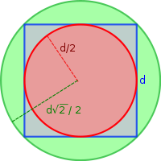
Cuadrado con círculos inscrito y circunscrito.
Si un cuadrado C tiene lados que miden L, entonces, el perímetro es igual a 4L, pues los cuatro lados son iguales.
La longitud de la diagonal se puede calcular mediante el Teorema de Pitágoras:
El área de un cuadrado es el cuadrado de la longitud del lado:
Siendo A el área y L el lado.
Si inscribimos un círculo en un cuadrado de lado L, el radio será la mitad del lado: r = L/2. El área de dicho círculo es: π/4 ≈ 0,785 veces el área del cuadrado.
Por otro lado, si consideramos un círculo circunscrito, el radio será la mitad de la diagonal, y el área del círculo será: π/2 ≈ 1,57 veces el área del cuadrado.

